PROJEKTMANAGEMENTPLAN
SCHABLONE

PROJEKTMANAGEMENTPLAN

FIRMENNAME Straße
und Hausnummer
Ort, Bundesland und PLZ

PROJEKTNAME

webaddress.com Version 0.0.0 00/

00/0000

VERSIONSGESCHICHTE
VERSION | GENEHMIGT VON | REVISIONSDATUM | BESCHREIBUNG DER ÄNDERUNG | VERFASSER

VORBEREITET VON |  | TITEL |  | DATUM
GENEHMIGT VON |  | TITEL |  | DATUM

Inhaltsverzeichnis
1. ZUSAMMENFASSUNG 3
2.PROJEKTMANAGEMENTANSATZ UND GOVERNANCE 3
2.1 PROJEKTUMFANG 3
2.2 LIEFERBESTANDTEILE 3
2.3 PROJEKTSTRUKTURPLAN (WBS) 3
2.4 STAKEHOLDER-ANALYSE 3
2.5 ZEITPLAN 3
2.6 MEILENSTEINLISTE 3
2.7 ÄNDERUNGSMANAGEMENTPLAN 3
2.8 MANAGEMENTPLAN FÜR DEN PROJEKTUMFANG 3
3.KOMMUNIKATIONSMANAGEMENTPLAN 3
4.RESSOURCENMANAGEMENTPLAN 3
5.PERSONALMANAGEMENTPLAN 3
5.1 PROJEKTMITARBEITERLISTE 3
5.2 RESSOURCENBEDARFSKALENDER 3
6.VERWALTUNGSPLAN 3 PLANEN
7.QUALITÄTSMANAGEMENTPLAN 3
8.RISIKOMANAGEMENTPLAN 3
8.1 RISIKOPROTOKOLL 3
9.COST BASELINE 3
10.QUALITÄT BASELINE 3
11. APPENDICES 3
12.AUTORISIERUNGSSIGNATUREN 3

[Die Vorlage enthält eine grundlegende Gliederung für einen Projektmanagementplan. Hinzufügen, Löschen, Neuanordnen oder Anpassen der enthaltenen Abschnitte, Tabellen und Kalender nach Bedarf, um die Anforderungen Ihrer Organisation und Ihres Projekts zu erfüllen. Sie können auch Pläne in jedem Abschnitt kurz vorstellen und dann ein größeres Dokument verknüpfen oder anhängen.]

ZUSAMMENFASSUNG
Verwenden Sie die Projektcharta, um den Zweck des Projekts zusammenzufassen. Detaillierte Ziele und Ziele.

PROJEKTMANAGEMENT-ANSATZ UND -GOVERNANCE
Beschreiben Sie den Managementansatz für das Projekt oder verknüpfen Sie ihn mit einem Governance-Plan. Beschreiben Sie die Rollen und Verantwortlichkeiten der Projektteammitglieder. Listen Sie alle Anbieter oder anderen Organisationen auf, die Ressourcen für das Projekt bereitstellen. Der Governance-Abschnitt kann auch Annahmen und Einschränkungen enthalten.

PROJEKTUMFANG
Beziehen Sie sich auf die Projektcharta, um den Projektumfang zu definieren, oder verknüpfen Sie ihn mit dem Bereich des Arbeitsdokuments. Die Definition der Grenzen des Umfangs wird die Fokussierung unterstützen und verhindern, dass der Umfang kriecht. Wenn Sie ein Lieferant oder Auftragnehmer sind, lesen Sie die Leistungsbeschreibung.

LIEFERUMFANG
Geben Sie die Ergebnisse oder Ergebnisse für das Projekt an.

PROJEKTSTRUKTURPLAN (WBS)
Erörtern Sie, wie der Projektstrukturplan zum Abschließen des Projekts verwendet wird, und verknüpfen Sie ihn mit dem PSP-Dokument und dem PSP-Wörterbuch, in dem die Arbeitspakete oder Aufgaben für das Projekt aufgeführt sind.

STAKEHOLDER-ANALYSE
Beschreiben Sie, wie Stakeholder identifiziert wurden und wie sie sich auf das Projekt auswirken und davon betroffen sein werden. Wenn Sie eine Stakeholder-Analysematrix verwenden, hängen Sie sie hier an.

ZEITPLAN-BASELINE
Geben Sie eine Zeitplanbasislinie an, damit Sie den Fortschritt messen können.

MEILENSTEINLISTE
Fassen Sie die wichtigsten Meilensteine zusammen. Listen Sie dann jeden Meilenstein und sein Datum auf. Beschreiben Sie, wie Sie Änderungen am Zeitplan und an Meilensteinen aktualisieren und wie Sie diese Änderungen kommunizieren.
MEILENSTEIN | BESCHREIBUNG | DATUM

ÄNDERUNGSMANAGEMENTPLAN
Beschreiben Sie den Änderungssteuerungsprozess oder verknüpfen Sie ihn mit einem separaten Dokument. Beschreiben Sie, wer Änderungen einreichen kann, wer Änderungen genehmigt und wie Änderungen kommuniziert und nachverfolgt werden. Wenn Ihre Organisation über einen ständigen Prozess oder ein Change Control Board verfügt, lesen Sie in der vorhandenen Dokumentation nach.

MANAGEMENTPLAN FÜR DEN PROJEKTUMFANG
Geben Sie an, wer die Befugnis hat, den Projektumfang zu verwalten, wie der Umfang gemessen wird und wer das endgültige Projekt genehmigt.

KOMMUNIKATIONS-MANAGEMENTPLAN
Ein Kommunikationsplan definiert, wer Informationen und Updates zum Projekt benötigt, welche Informationen er benötigt, wie oft diese Personen aktualisiert werden müssen und wie sie aktualisiert werden. Ein Kommunikationsmanagementplan wird häufig zusammen mit einer Stakeholder-Liste verwendet. Skizzieren Sie hier den Plan oder verlinken Sie auf ein separates Dokument.
NAME | TITEL | E-MAIL | BÜROTELEFON

KOMMUNIKATIONSTYP | BESCHREIBUNG | FREQUENZ | NACHRICHTENVERTEILUNG | LIEFERBAR | LIEFERBARER EIGENTÜMER

RESSOURCEN-MANAGEMENT-PLAN
Das Beschaffungsmanagement kann alle Ressourcenausrüstung und -lieferungen umfassen. Geben Sie auch an, ob Waren oder Dienstleistungen gekauft oder gemietet werden.

PERSONALMANAGEMENTPLAN
Geben Sie an, wie Sie den Personalbedarf für das Projekt ermitteln werden. Beschreiben Sie die erforderlichen Fähigkeiten, das Gehalt oder die Stundensätze sowie gegebenenfalls die Schulungsanforderungen. Wenn Positionen besetzt werden, geben Sie Namen, Titel und Kontaktinformationen an.

LISTE DER PROJEKTMITARBEITER
NAME | TITEL | E-MAIL | TELEFON

RESSOURCENBEDARFSKALENDER
In einem Ressourcenkalender werden die wichtigsten Ressourcen für das Projekt aufgeführt. Es beschreibt, welche Ressourcen wann und wie lange benötigt werden. Beachten Sie, dass nicht unbedingt alle Ressourcen für die Dauer erforderlich sind. Vervollständigen Sie diesen Kalender oder verknüpfen Sie ihn mit einem externen Dokument.
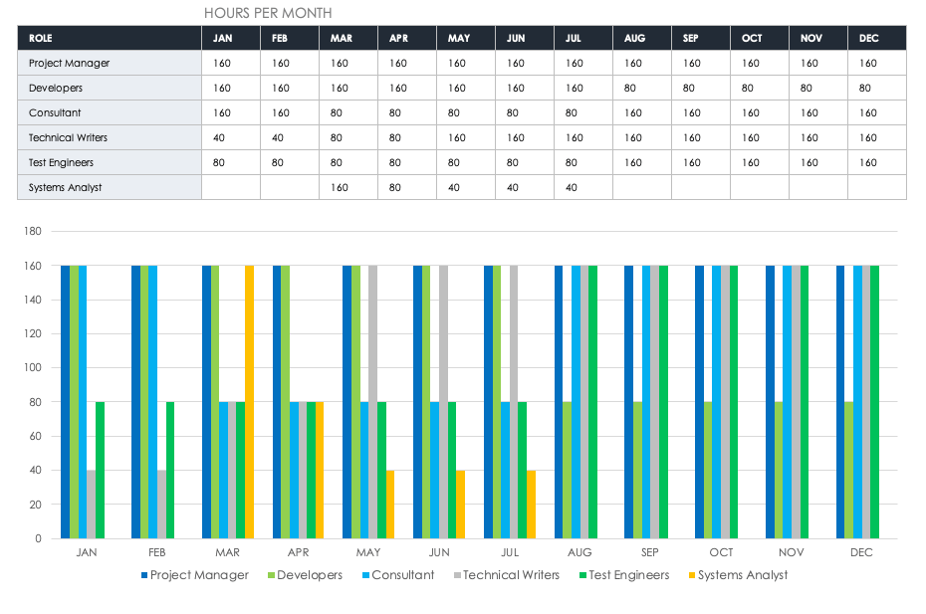

ZEITPLAN-MANAGEMENTPLAN
Erläutern Sie die Methoden zum Entwickeln des Zeitplans und welche Tools zum Aufzeichnen und Veröffentlichen des Zeitplans und aller Änderungen verwendet werden.

QUALITÄTSMANAGEMENTPLAN
Beschreiben Sie die Prozesse, die die Qualität der Ergebnisse sicherstellen. Definieren Sie die Qualitätsstandards, kontinuierliche Verbesserungsprozesse, Qualitäts-Governance, Metriken sowie die Häufigkeit und Methoden der Berichterstattung.

RISIKOMANAGEMENTPLAN
Beschreiben Sie kurz, wie Sie Projektrisiken identifizieren, analysieren und priorisieren möchten. Beschreiben Sie auch die Methoden, die zum Nachverfolgen von Risiken verwendet werden. Beschreiben Sie Notfallpläne.

RISIKOPROTOKOLL
Verknüpfen Sie ein externes Risikoprotokoll oder hängen Sie ein Protokoll als Anhang an.

KOSTEN-BASELINE
Beschreiben Sie die Kostenbasislinie für das Projekt. Diese Informationen bilden die Grundlage für die Nachverfolgung, Berichterstellung und Verwaltung von Kosten. Füllen Sie diese Tabelle aus oder verknüpfen Sie sie mit einem externen Dokument.
PROJEKTPHASE | BUDGETIERTE SUMME | KOMMENTARE

QUALITÄTS-BASELINE
Definieren Sie die Qualitätsbasislinie für das Projekt, die alle Toleranzen oder Standards enthält. Füllen Sie diese Tabelle aus oder verknüpfen Sie sie mit einem externen Dokument.
ARTIKEL | AKZEPTABLES NIVEAU | KOMMENTARE

ANHÄNGE
Hängen Sie separate Plandokumente oder andere Referenzdokumente an oder verknüpfen Sie sie. Wahlfrei.
NAME DER ANLAGE | LAGE / LINK

AUTORISIERUNGSSIGNATUREN

VORBEREITET VON

Name und Titel (gedruckt)
Unterschrift | Datum

EMPFOHLEN VON

Name und Titel (gedruckt)
Unterschrift | Datum

GENEHMIGT VON

Name und Titel des Projektsponsors (gedruckt)
Unterschrift des Projektsponsors | Datum

VERZICHTSERKLÄRUNG

Alle Artikel, Vorlagen oder Informationen, die von Smartsheet auf der Website bereitgestellt werden, dienen nur als Referenz. Obwohl wir uns bemühen, die Informationen auf dem neuesten Stand und korrekt zu halten, geben wir keine Zusicherungen oder Gewährleistungen jeglicher Art, weder ausdrücklich noch stillschweigend, über die Vollständigkeit, Genauigkeit, Zuverlässigkeit, Eignung oder Verfügbarkeit in Bezug auf die Website oder die auf der Website enthaltenen Informationen, Artikel, Vorlagen oder zugehörigen Grafiken. Jegliches Vertrauen, das Sie auf solche Informationen setzen, erfolgt daher ausschließlich auf Ihr eigenes Risiko.

